|  |  |
| --- | --- |
|  | Hiiumaa Vallavolikogu [kuupäev]  otsuse nr [nr]  Lisa 2 |

**EELHINNANG**

**Hiiumaa vallas Palukülas asuva Leemendi kinnistu detailplaneeringu keskkonnamõju strateegilise hindamise vajalikkuse kohta**

Tempa 30.detsember 2024

Eelhinnang on koostatud Hiiumaa vallas Palukülas asuva Leemendi kinnistu detailplaneeringuga kavandatud tegevustele. Eelhinnangu aluseks on kinnistu omaniku ettepanek detailplaneeringu algatamiseks.

**Õiguslikud alused**

Vastavalt planeerimisseaduse § 142 lg 6 tuleb üldplaneeringu põhilahenduse muutmise ettepanekut sisaldava detailplaneeringu koostamisel anda eelhinnang ja kaaluda keskkonnamõju strateegilist hindamist, lähtudes keskkonnamõju hindamise ja keskkonnajuhtimissüsteemi seaduse (edaspidi KeHJS) § 33 lõigetes 4 ja 5 sätestatud kriteeriumidest ning § 33 lõike 6 kohaste asjaomaste asutuste seisukohtadest.

Seetõttu analüüsitakse käesolevas eelhinnangus KeHJS § 33 lõigetes 4 ja 5 toodud kriteeriumidest lähtuvalt kavandatava tegevuse keskkonnamõju olulisust.

**1. Strateegilise planeerimisdokumendi ja kavandatava tegevuse lühikirjeldus**

Leemendi kinnistu omanik esitas 02.12.2024 Hiiumaa Vallavalitsusele taotluse Palukülas Leemendi kinnistul detailplaneeringu algatamiseks.

Vastavalt taotlusele kavandatakse Leemendi kinnistule määrata ehitusõigus elamu ja abihoonete rajamiseks, lahendada juurdepääs krundile, tehnovõrkude ja -rajatiste paigutus ning määrata haljastuse-, heakorra- ning keskkonnatingimused. Detailplaneeringuga taotletakse ehitusõigust väiksemale krundile, kui üldplaneeringus määratud ja üldplaneeringuga määratud põllumajandusmaale ja nendes osades Pühalepa valla keskosa üldplaneeringu muutmist.

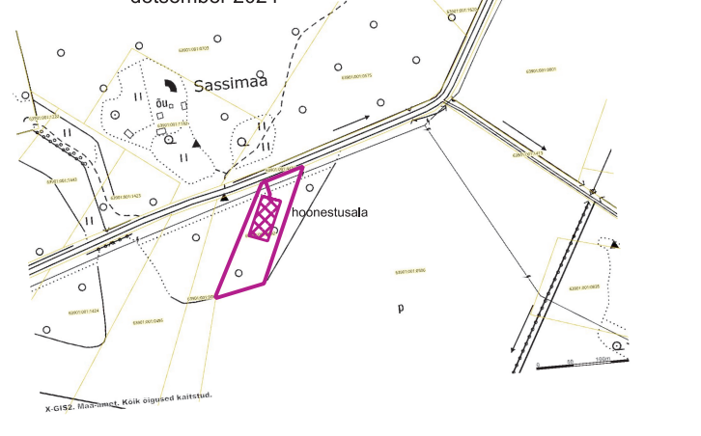

*Joonis 1 Detailplaneeringu algatamise taotlust kajastav eskiis (koostaja T.Saue)*

Planeeringualana mõistetakse Hiiumaa vallas Palukülas asuvat Leemendi kinnistut katastritunnusega 63901:001:0892, olemasoleva sihtotstarbega maatulundusmaa 100% ja pindalaga 8035 m².

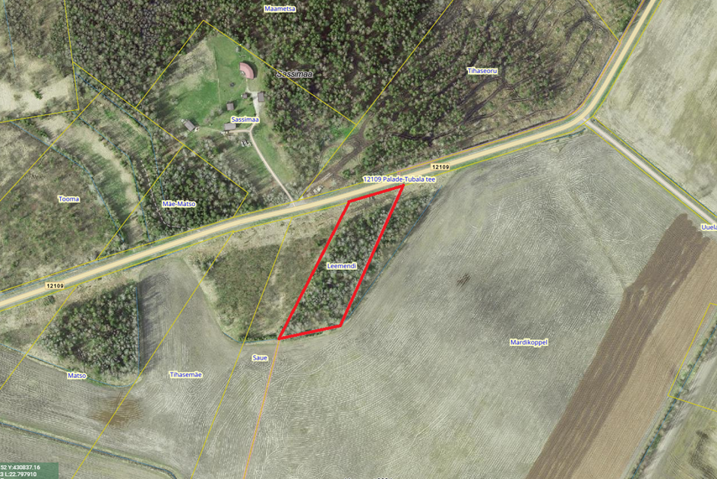

*Joonis 2. Leemendi kinnistu detailplaneeringuala (väljavõte Maa-ameti kaardist).*

**2. Seotus teiste strateegiliste planeerimisdokumentidega**

Hiiu maakonnaplaneeringu 2030+ järgi asub planeeringuala nõrgalt kaitstud põhjaveega alal, lennusektori koonilisel pinnal. Detailplaneeringuga kavandatav on kooskõlas maakonnaplaneeringuga.

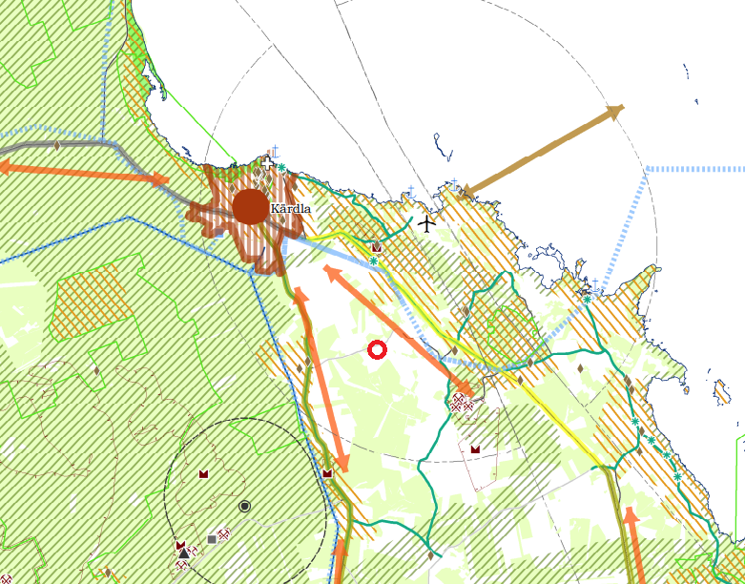

 planeeringuala asukoht

*Joonis 3. Leemendi kinnistu detailplaneeringuala asukoht Hiiu maakonnaplaneeringu 2030+ põhijoonisel*

Leemendi kinnistu asub Pühalepa valla keskosa üldplaneeringu alal, detailplaneeringu kohustuseta alal, kus minimaalseks elamukrundi suuruseks on 1,0 ha. Leemendi kinnistu asub üldplaneeringuga määratud põllumajandusmaal. Detailplaneeringus kavandatava elluviimiseks on vajalik üldplaneeringu muutmine muutes planeeringualal juhtotstarbe elamumaaks ja lubades Leemendi kinnistule väiksemat elamukrunti, kui 1,0 ha.

Planeeringualal puuduvad kehtestatud detailplaneeringud.

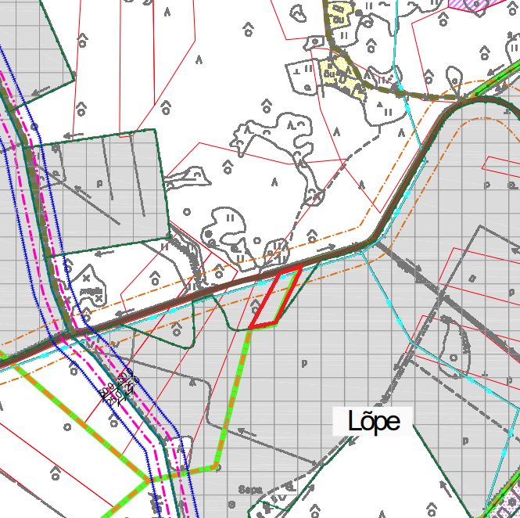

*Joonis 4. Leemendi kinnistu detailplaneeringuala asukoht Pühalepa valla keskosa üldplaneeringu põhijoonisel*

**3. Mõjutatava keskkonna kirjeldus**

Planeeringualana mõistetakse Hiiumaa vallas Palukülas asuvat Leemendi kinnistut katastritunnusega 63901:001:0892, olemasoleva sihtotstarbega maatulundusmaa 100% ja pindalaga 8035 m². Kõlvikuliselt koosseisult on detailplaneeringualast enamus (7171 m²) metsamaa, vähem on muud maad (864 m²).

Planeeringuala piirneb riigimaanteega (12109 Palade-Tubala tee).

Planeeritav ala on hoonestamata.

Planeeringualal levivad suures osas rähkmuld (K) ja koreserikas rähkmuld (Kr), väiksemas osas gleistunud koreserikas rähkmuld (Krg).

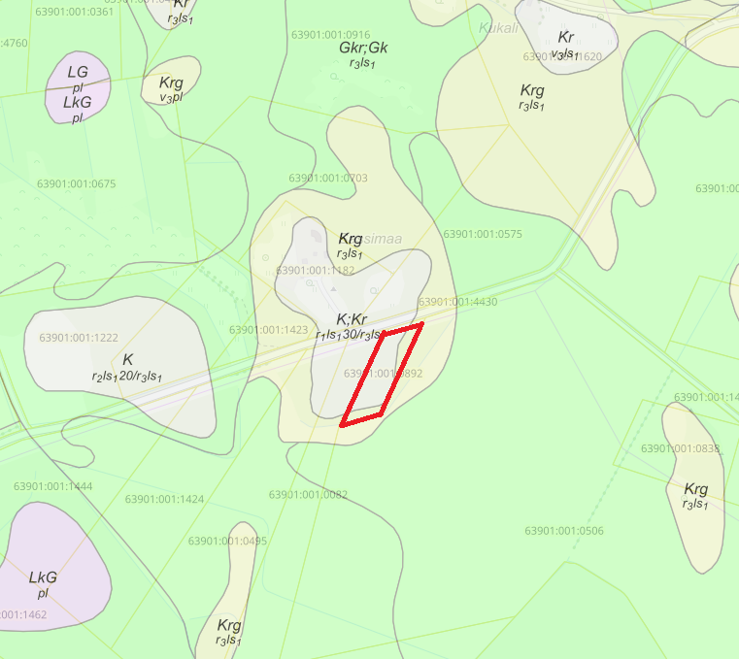

*Joonis 5. Maa-ameti mullastiku kaardi väljavõte.*

Maa-ameti kõrgusandmete kohaselt on maapinna kõrgus merest on suurel osal kinnistust üle 10 m, väikses osas üle 12,5 m.

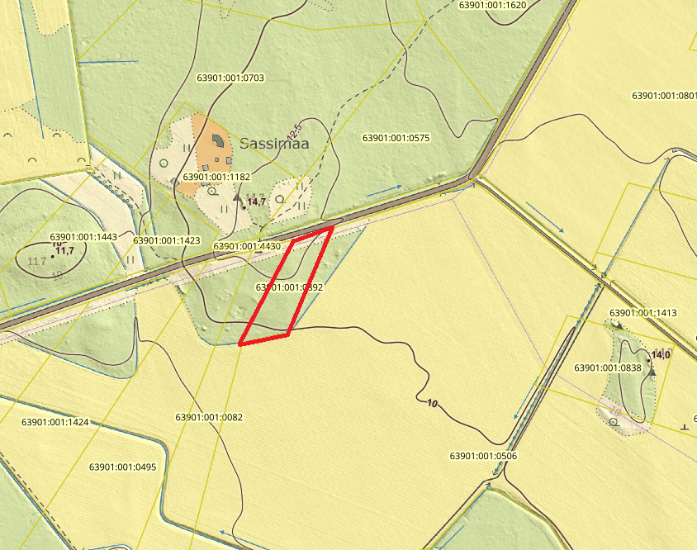

*Joonis 6. Väljavõte Maa-ameti maainfo kaardirakendusest koos kõrgusandmetega.*

Põhjavee kaitstuse kaardi kohaselt asub Leemendi kinnistu nõrgalt kaitstud põhjaveega alal.

Maa-ameti looduskaitse kaardi kohaselt ei ole planeeringualal ega selle lähipiirkonnas ühtegi looduskaitsega seotud objekti.

Kultuurimälestiste kaardirakenduse andmetel ei ole alal ühtegi muinsuskaitsega seotud objekti ega ei jää ühtegi ka lähipiirkonda.

Planeeringualal põhjustavad kitsendusi Maa-ameti andmetel avalikult kasutatava tee kaitsevöönd (12109 Palade - Tubala tee), elektri õhuliin (AS-50) ja väga väikeses ulatuses (37,5 m²) maaparandus süsteemi maa-ala (Keskuse 7116410020150001).

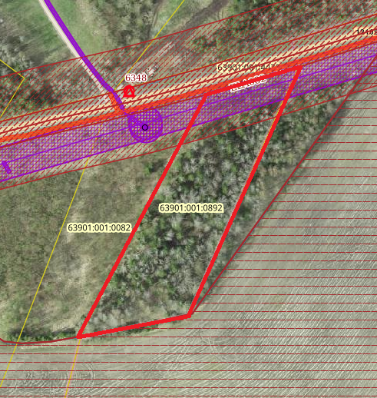

*Joonis 7. Elektriõhukaabelliini, avalikult kasutatava tee ja maaparandussüsteemi põhjustatud kitsendused planeeringualal (väljavõte Maa-ameti kitsenduste kaardist).*

**4. Tegevuse eeldatavalt kaasnev mõju**

**4.1 Strateegilise planeerimisdokumendi elluviimisega seotud keskkonnaprobleemid**

Planeeringualale ega lähipiirkonda ei jää maardlaid, seega kavandatav tegevus ei oma mõju registrisse võetud loodusvaradele. Hoonete või rajatise ehitamisel tarbitakse loodusvarasid (nt maa, vesi, energia, ehitusmaterjalid), kuid arvestades ehitusmahte, ei ole tegemist suuremahulise tegevusega ning tegevus ei põhjusta ressursside kättesaadavuse vähenemist mujal.

Piirkond on nõrgalt kaitstud põhjaveega ala. Naaberkinnistutel asuvate puurkaevude hooldusala (10 m) ja sanitaarkaitseala (50 m) ei ulatu planeeringualale. Veevarustus ja kanalisatsioon lahendatakse alal lokaalselt. Nõrgalt kaitstud põhjaveega alal tuleb reovesi enne immutamist bioloogiliselt puhastada. Ehitustegevuse käigus kasutatavate materjalide, vee ja tekkiva reovee kogused ei ole täpselt teada. Vee- ja kanalisatsioonisüsteemide nõuetekohasel rajamisel ja kasutamisel ei kaasne eeldatavalt olulist mõju pinna- ja põhjaveele.

Ehitusega kaasneb jäätmeteke. Jäätmekäitlus tuleb korraldada vastavalt jäätmeseadusele ning Hiiumaa valla jäätmehoolduseeskirjale, sellisel juhul ei teki olulist keskkonnamõju.

Energiakasutus on seotud masinate ja seadmete kütusekasutusega, mõningal määral kasutatakse ehitusprotsessis elektrienergiat. Hoonete kütmine lahendatakse lokaalselt ning täpsem kütteliik selgub detailplaneeringu menetluse käigus.

Planeeringualal ei asu ohtlike ainete ladestuskohti ega jääkreostusobjekte. Planeeringuga ei kavandata ohtlikke objekte ega tegevusi. Sadevee käitlemine tuleb lahendada planeerimise käigus (krundisisene immutamine). Arvestades eeltoodut ei ole oodata kavandatava tegevusega kaasneva vee või pinnase reostuse teket.

Ehitustegevuse ajal võib masinate tehnilise rikke korral sattuda õli või kütus pinnasesse. Rikete vältimiseks tuleb kasutada kaasaegseid ja tehniliselt korras masinaid. Arvestades tegevuse iseloomu ja mahtu on olulise mõjuga avariiolukordade tekkimine vähetõenäoline. Kavandatava tegevusega kaasnev tõenäosus õnnetuste esinemiseks ei erine tavapärasest.

Detailplaneeringu elluviimisega kaasnevad mõjud on seotud uute hoonete ja rajatiste ehitamisega, võimalikud mõjud on eelkõige ehitusaegsed ajutised häiringud (nt ehitusaegne müra, vibratsioon). Eelhinnangu koostamise faasis valguse, soojuse, kiirguse ja lõhna reostus ette näha ei ole.

**4.2 Oht inimese tervisele või keskkonnale, sealhulgas õnnetuste esinemise võimalikkus**

Mõju on kõige suurem ehitamise ajal (nt ehitamisel oht inimese tervisele), hoonete ja rajatiste valmimisel täiendavat negatiivset mõju keskkonnale ette näha ei ole. Õnnetuste vältimiseks tuleb järgida ehitusprojektis esitatud nõudeid.

Planeeringualal ei asu ega ka kavandata olulise keskkonnaohuga rajatisi, projekteerimisel ja käitamisel tuleb arvestada kehtivate tuleohutuse ja hädaolukorra lahendamise nõuetega.

Detailplaneeringu koostamisel tuleb määrata planeeringuala liikluskorralduse põhimõtted, sh käsitleda liiklusohutust.

Arvestades tegevuse iseloomu ja mahtu on olulise mõjuga avariiolukordade tekkimine vähetõenäoline. Kavandatava tegevusega kaasnev tõenäosus õnnetuste esinemiseks ei erine tavapärasest.

**4.3 Mõju suurus ja ruumiline ulatus, sealhulgas geograafiline ala ja eeldatavalt mõjutatav elanikkond**

Müra, samuti mõningane õhusaate (tolm) tekib eelkõige ehitusaegsel perioodil näiteks materjali transpordil ja ehitusel kasutatavate mehhanismide kasutusel ning tegemist on mööduvate ning väheoluliste mõjudega. Väliskeskkonna müratase peab olema vastavuses keskkonnaministri 16.12.2016 „Välisõhus leviva müra normtasemed ja mürataseme mõõtmise, määramise ja hindamise meetodid“ normidega.

Planeeringu koostamisel tuleb arvestada olemasolevate ja perspektiivsete häiringutega (müra, vibratsioon, õhusaaste) ja vajadusel käsitleda leevendavaid meetmeid.

Õhusaaste ja müra suurenevad eeldatavalt ka ehitamise ajal ehitustehnika kasutusest (heitgaasid, tolm) ja perspektiivselt erasõidukite kasutusest tingituna. Kuigi päevaseks ajaks ei ole ehitustöödele müra piirväärtust kehtestatud, tuleb tekitatavat müra minimeerida ka päevasel ajal, kasutades tehniliselt korras masinaid ja vältides asjatut müra ja suuremat õhusaaste teket.

Ehituse ajal toimub ka mõningane vibratsiooni suurenemine näiteks materjalide transpordil, erinevate masinate kasutamisel vms. Ehitusaegsed vibratsiooni tasemed peavad vastama sotsiaalministri 17.05.2002 määruses nr 78 „Vibratsiooni piirväärtused elamutes ja ühiskasutusega hoonetes ning vibratsiooni mõõtmise meetodid“ § 3 kehtestatud piirväärtustele.

Piirkonnas asuvad peamiselt alalises kasutuses olevad elamud. Lähim alalises kasutuses olev elamu asub ligikaudu 200 m kaugusel, järgmine ligikaudu 600 m kaugusel. Tihedam asustus Lõpe külas jääb juba 800-900 m kaugusele. Metsaga ümbritsetud kavandataval õuealal toimuv ehitustegevus ei mõjuta oluliselt lähipiirkonna elanikkonda.

**4.4 Eeldatavalt mõjutatava ala väärtus ja tundlikkus, sealhulgas looduslikud iseärasused, kultuuripärand ja intensiivne maakasutus**

Planeeringuala ei asu kultuurimälestisel ega piirne ühegi kultuurimälestisega. Lähimad kultuurimälestised asuvad ligikaudu 2 km kaugusel. Seega ei mõjuta planeeringus kavandatava elluviimine kultuuripärandit.

Planeeringuala piirneb lõunas aktiivses põllumajanduslikus kasutuses oleva põllumassiiviga. Planeeringuga kavandatav tegevus ei ulatu piinevale põllualale ega mõjuta planeeringualalt väljaspool olevat maakasutust. Planeeringualal intensiivset maakasutust ei toimu. Seega ei avalda planeeringuga kavandatav olulist mõju intensiivsele maakasutusele.

**4.5 Mõju kaitstavatele loodusobjektidele**

Planeeringualal ega selle lähiümbruses ei asu ühtegi looduskaitsega seotud objekti. Lähimad kaitsealuste liikide esinemisalad asuvad planeeringualast üle 900 m kaugusel, lähim kaitstav looduse üksikobjekt (Tubala rändrahn; Tõllu kivi) ligikaudu 2 km ja lähim kaitse- või hoiuala ligikaudu 2,3 km kaugusel (Luhastu hoiuala). Seega ei mõjuta planeeringus kavandatava elluviimine kaitstavaid loodusobjekte.

**4.6 Mõju võimalikkus, kestus, sagedus ja pöörduvus, sealhulgas kumulatiivne ja piiriülene mõju**

Planeeritud tegevusega kaasnevad mõjud võib jagada kaheks: ehitamisaegsed mõjud ja ehitusjärgsed mõjud. Ehitusaegsed mõjud on lühiajalised ja lõppevad enamasti hoone või rajatise valmimisega. Planeeringualale ei rajata keskkonnaohtikke ja keskkonda reostavaid objekte, millest tulenev keskkonnamõju võiks kanduda üle kinnistu piiride ja keskkonnaelementide mõjutamist, millega kaasneks keskkonnaseisundi kahjustamine, sh vee, pinnase, õhu saastumine, oluline jäätmeteke või mürataseme suurenemine. Olulisi muudatusi võrreldes kehtiva üldplaneeringuga tehnoloogias, loodusvarade kasutamises, jäätme- ja energiamahukuses ei kavandata. Planeeringu elluviimiseks on vajalikud ehitusseadustiku kohased ehitus- ja kasutusload. Nõuetekohaselt projekteeritud ehitistega piiriülest ja kumuleeruvat keskkonnamõju kavandatava tegevusega ei kaasne.

**5. Asjaomaste asutuste seisukohad**

Lähtuvalt keskkonnamõju hindamise ja keskkonnajuhtimissüsteemi seaduse § 33 lg 6 tuleb keskkonnamõju strateegilise hindamise vajalikkuse üle otsustamisel enne otsuse tegemist küsida seisukohta kõigilt asjaomastelt asutustelt, edastades neile seisukoha võtmiseks otsuse eelnõu.

Detailplaneeringu algatamise otsuse eelnõu koos lisadega saadetakse seisukoha kujundamiseks Keskkonnaametile, Maa- ja Ruumiametile, Päästeametile, Transpordiametile.

**6. Kokkuvõte**

Planeeritava tegevusega ei kavandata keskkonnaohtlikke tegevusi ega vastavate objektide rajamist, seepärast olulisi negatiivseid mõjusid antud detailplaneeringu kehtestamisega ette näha pole.

Keskkonnamõju eelhinnangu tulemusel ei ületa kavandatav tegevus eeldatavalt tegevuskoha keskkonnataluvust, sellel puudub oluline kumulatiivne mõju, see ei sea ohtu inimese tervist, kultuuripärandit ega vara. Puudub oluline mõju Natura 2000 võrgustiku kaitse-eesmärkidele. Detailplaneeringul puudub piiriülene mõju ja lähtuvalt kavandatava tegevuse iseloomust oluline strateegiline mõju maakondliku või omavalitsuse territooriumi mastaape silmas pidades.

Kui detailplaneering koostatakse arvestades keskkonna- ja õigusaktide nõudeid, ei kaasne Leemendi kinnistu detailplaneeringu ellu rakendamisega tõenäoliselt olulist negatiivset keskkonnamõju.

Koostaja:

Mai Julge

planeeringuspetsialist